Dane szacunkowe o rynku pracy województwa mazowieckiego

Marzec 2022 r.

# Liczba osób bezrobotnych

W marcu w urzędach pracy zarejestrowanych było 130 358 osób bezrobotnych, to jest o 2 369 osób mniej niż w poprzednim miesiącu oraz o 19 581 osób mniej niż w marcu 2021 roku. Kobiety stanowiły 50,6% osób bezrobotnych.

Największa liczba bezrobotnych wystąpiła w miastach: Warszawa – 24 002 osoby, Radom – 9 119 osób   
i Płock – 3 841 osób oraz w powiatach: radomskim – 8 308 osób, wołomińskim – 6 321 osób i garwoliński   
– 3 898 osób.

Najmniejszą liczbę bezrobotnych odnotowano w powiecie łosickim – 782 osoby.

## Wykres 1. Liczba osób bezrobotnych w podregionach województwa mazowieckiego

## Wykres 2. Liczba osób bezrobotnych wg płci w podregionach województwa mazowieckiego

# Napływ i odpływ osób bezrobotnych

Do rejestru mazowieckich urzędów pracy włączono 13 631 osób bezrobotnych, a z ewidencji wyłączono   
16 000 osób, w tym z powodu:

- podjęcia pracy – 8 390 osób (52,4%) odpływu z bezrobocia;

- niepotwierdzenie gotowości do pracy – 2 356 osób (14,7%) odpływu z bezrobocia;

- rozpoczęcia stażu – 1 846 osób (11,5%) odpływu z bezrobocia;

- dobrowolnej rezygnacji ze statusu bezrobotnego – 950 osób (5,9%) odpływu z bezrobocia;

- rozpoczęcia pracy społecznie użytecznej – 374 osoby (2,3%) odpływu z bezrobocia.

## Wykres 3. Napływ i odpływ osób bezrobotnych w województwie mazowieckim

## Wykres 4. Główne powody wyrejestrowania z ewidencji osób bezrobotnych w województwie mazowieckim wg płci

# Osoby w szczególnej sytuacji na rynku pracy

Na koniec marca 2022 r. bezrobotni w szczególnej sytuacji na rynku pracy to osoby:

- długotrwale bezrobotne – 69,2% ogółu bezrobotnych* (74 762 osoby);

- powyżej 50. roku życia – 32,9% ogółu bezrobotnych* (35 596 osób);

- do 30. roku życia – 26,0% ogółu bezrobotnych* (28 125 osób);

- posiadające co najmniej jedno dziecko do 6. roku życia – 18,7% ogółu bezrobotnych* (20 209 osób);

- do 25. roku życia – 12,0% ogółu bezrobotnych* (13 005 osób);

- niepełnosprawne – 6,2% ogółu bezrobotnych* (6 755 osób);

- korzystające ze świadczeń z pomocy społecznej – 0,7% ogółu bezrobotnych* (761 osób);

- posiadające co najmniej jedno dziecko niepełnosprawne do 18. roku życia - 0,2% ogółu bezrobotnych* (224 osoby).

* dotyczy ogółu osób bezrobotnych w szczególnej sytuacji na rynku pracy

## Wykres 5. Udział osób w szczególnej sytuacji na rynku pracy wśród ogółu osób bezrobotnych w województwie mazowieckim

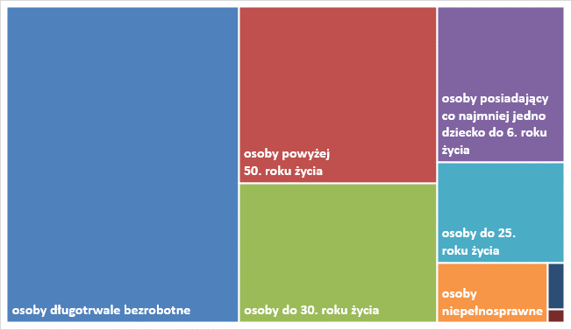

# Wolne miejsca pracy i miejsca aktywizacji

W marcu pracodawcy zgłosili do mazowieckich urzędów pracy 18 846 wolnych miejsc pracy i miejsc aktywizacji zawodowej, tj. o 3 219 (20,6%) miejsc więcej niż w poprzednim miesiącu. Większość zgłoszonych miejsc pracy to oferty pracy niesubsydiowanej (15 122 miejsca; 80,2%). Miejsc pracy subsydiowanej było   
o 496 więcej niż w poprzednim miesiącu.

## Wykres 6. Wolne miejsca pracy i miejsca aktywizacji zawodowej w województwie mazowieckim

## Wykres 7. Wolne miejsca pracy i miejsca aktywizacji zawodowej w podregionach woj. mazowieckiego

## Tabela 1. Struktura osób bezrobotnych (stan na koniec miesiąca/roku)

|  | Marzec 2021 r. | udział % | Luty 2022 r. | udział % | Marzec 2022 r. | udział % |
| --- | --- | --- | --- | --- | --- | --- |
| Osoby bezrobotne ogółem | 149 939 | 100,0 | 132 727 | 100,0 | 130 358 | 100,0 |
| kobiety | 75 274 | 50,2 | 66 482 | 50,1 | 65 964 | 50,6 |
| mężczyźni | 74 665 | 49,8 | 66 245 | 49,9 | 64 394 | 49,4 |
| Osoby poprzednio pracujące | 129 320 | 86,2 | 114 497 | 86,3 | 111 622 | 85,6 |
| Osoby dotychczas nie pracujące | 20 619 | 13,8 | 18 230 | 13,7 | 18 736 | 14,4 |
| Osoby zamieszkałe na wsi | 66 554 | 44,4 | 59 429 | 44,8 | 58 113 | 44,6 |
| Osoby z prawem do zasiłku | 22 988 | 15,3 | 18 432 | 13,9 | 17 734 | 13,6 |
| Osoby zwolnione z przyczyn zakładu pracy | 7 870 | 5,2 | 6 284 | 4,7 | 6 001 | 4,6 |
| Osoby w okresie do 12 miesięcy od dnia ukończenia nauki | 4 474 | 3,0 | 3 624 | 2,7 | 3 439 | 2,6 |
| Cudzoziemcy | 1 144 | 0,8 | 1 167 | 0,9 | 2 805 | 2,2 |